助力科研|白光干涉仪(光学3D表面轮廓仪)服务超精密抛光技术发展

随着技术的不断进步，精密制造领域对材料表面的处理要求越来越高，超精密抛光技术作为当下表面处理的尖端技术，对各种高精密产品的生产起到了至关重要的作用，已广泛应用于集成电路制造、医疗器械、航空航天、3C电子、汽车、精密模具等多个先进制造行业。

SuperView W1系列白光干涉仪通过纳米传动与扫描技术、白光干涉与高精度3D重建技术实现0.1nm级表面粗糙度测量，成为超精密抛光技术研究领域的重要工具和帮手。
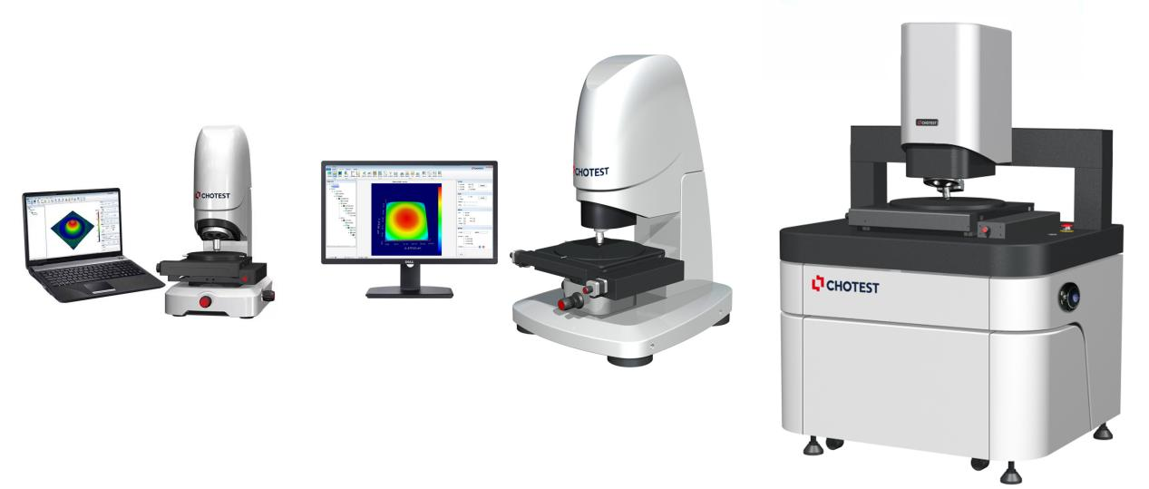
浙江工业大学赵军、吕冰海团队对磨料旋转射流抛光(ARJP)技术，剪切增稠抛光技术等开展深入研究，并利用SuperView W1系列光学3D表面轮廓仪对抛光后表面粗糙度进行检测验证，多篇论文在国际TOP期刊发布。

《Tribology International》（中科院一区）
Numerical and experimental investigation on the material removal profile during polishing of inner surfaces using an abrasive rotating jet

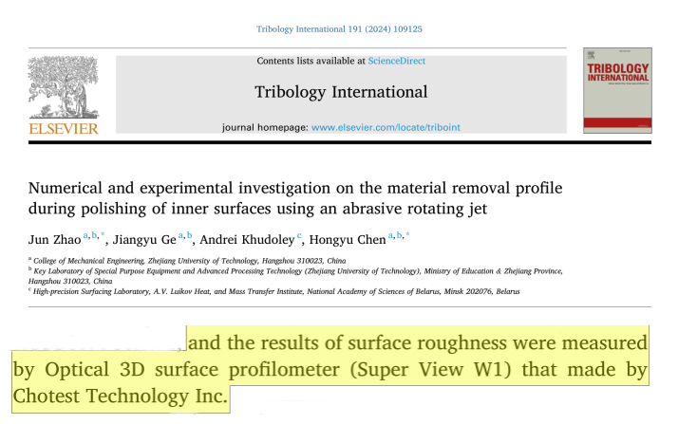
论文链接：https://doi.org/10.1016/j.triboint.2023.109125

《Wear》（中科院一区）
Effect of elastohydrodynamic characteristics on surface roughness in cylindrical shear thickening polishing process
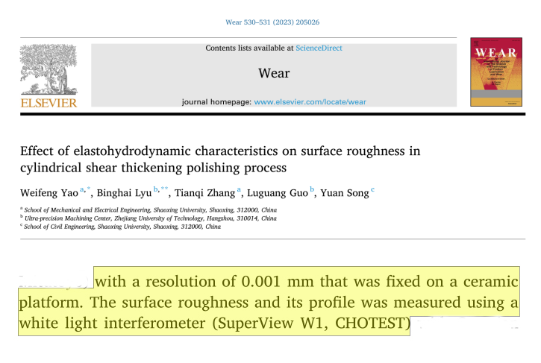
论文链接：https://doi.org/10.1016/j.wear.2023.205026

《Surface & Coatings Technology》（中科院一区）
Surface polishing and modification of Ti-6Al-4V alloy by shear thickening polishing
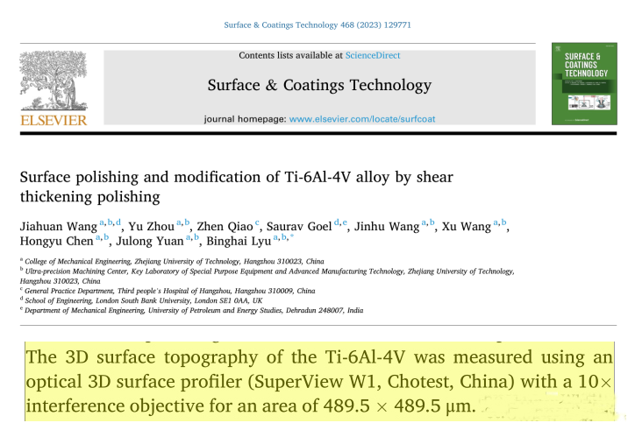
论文链接：https://doi.org/10.1016/j.surfcoat.2023.129771

